Referencial Teórico
Eixo Fragmentação
0) História da fragmentação
1) o que é (fahrig)
2) padrão global
3) efeitos da fragmentação
terminar na chuva de sementes!

A fragmentação, de um ponto de vista histórico, é um processo associado ao uso da terra com finalidades econômicos e/ou sociais, remontando a colonização histórica dos ambientes (Lunt e Sponner 2005). Atualmente, esse processo é um das principais ameças a biodiversidade e entre os fatores antropogênicos causadores, a produção de commodities é responsável sozinha, por ¼ do desmatamento das florestas do globo (Curtis et al., 2018). A fragmentação é ainda mais notória, em ambientes tropicais, colocando em risco os serviços ecossistêmicos que eles fornecem e a boa parte da biodiversidade mundial (Lewis et al., 2015). Estudos como o de Taubert et al., 2018, apontam que para essas áreas, o ponto crítico de percolação está cada vez mais próximo devido ao desmatamento e uso insustentável da terra.
Com esses dados alarmantes, é explícito a necessidade de um amplo entendimento biológico sobre a fragmentação, suas métricas e efeitos. Entretanto, essa é uma questão em discussão na acadêmia (Fahrig, 2003, Fahrig, 2017, Fahrig, 2019, Flechter …, Miller-R, 2019, Martin et al., 2018, Sauro et al 2020). Para Fahring, 2003, o conceito biológico da fragmentação como um processo de transformação do habitat em pequenos patchs menores com área total menor, está erroneamente conectado a quantidade de habitat e provoca um entendimento equivocado sobre os efeitos da “fragmentação per se”. Nessa revisão de literatura, ela argumenta que a confusão sobre esses dois conceitos (fragmentação per se e perda de habitat) se deve a falta de mensurações corretas sobre fragmentação como fenômeno separado da perda de habitat. Posteriormente, Fahrig 2017 demonstra que os efeitos da fragmentação são, em sua maioria, positivos na biodiversidade e que somente a perda de habitat é significativamente negativa. Este estudo também argumenta que os efeitos positivos da fragmentação per se são independentes de táxons, biomas e da classificação sobre as espécies ameaçadas da IUCN.
Apesar de apoiado por diversos autores (Melo et al 2017, Gardiner et al., 2018, watling et al,) existe também outros estudos que descordam desse ponto de vista e argumentam que o efeito da fragmentação é negativo para a biodiversidade (Bueno & Peres, 2018, Puttker et al., Evju et al., Saura 2020, ). Um dos estudos expoentes dessa perspectiva, Flechter 2019 aponta possíveis falhas e vieses em Fahrig 2017 que, por fim, levaram a “evidências insuficientes na afirmação de que os efeitos da fragmentação do habitat são amplamente positivos”. Além dele, artigos recentes como Puttker et al., argumentam e demonstram que há uma associação forte entre variáveis de quantidade de habitat (especificamente, o gradiente de cobertura florestal) e variáveis de fragmentação (no caso, principalmente, o efeito de borda). O que leva a percepção da necessidade de mais estudos aprofundados sobre a hipótese de quantidade de habitat (veja Fahrig, 2013) e a fragmentação.
Diante do exposto, é necessário amplo cuidado ao generalizar efeitos e tendências da fragmentação. Em regiões temperadas, por exemplo, Jamoneau et al., 2011 defendem que apesar da heterogeneidade dos fragmentos ser a variável que está correlacionada significativamente com a riqueza de espécies (como defendido por Fahrig 2017), a área do fragmento e a idade dele são fatores que influenciam a própria heterogeneidade dos fragmentos (como defendido por Flechter 2018). É fundamental, por fim, ressaltar que os estudos concordam com a relação significativamente negativa da perda de habitat com a biodiversidade (Fahrig 2003, Fahrig 2013, Watling, Flecther 2019, Putkker et al., 2020).
Apesar do apresentado, é inegável que a fragmentação seja ela per se ou não, é responsável por alterar padrões abióticos e bióticos da comunidade. Com foco em sistemas vegetais, a fragmentação é responsável por modificar a riqueza de plantas favorecendo determinadas espécies (eg Laurance et al., 2006), alterar padrões de dispersão das sementes e da própria chuva de sementes (Melo et al., Pfeifer), entre tantas outras alterações. Essas mudanças são amplas, indo até a extinções locais e alteração da estrutura genética das populações de plantas (Honnay et al., 2005).

Eixo Chuva de sementes
1) o q é sementes
1.1) O que é chuva de sementes
1.2) Diferença entre chuva e banco de sementes
2) importância e papel ecológico
3) a fragmentação na chuva de sementes

A semente é um óvulo fertilizado que possui grandes diferenças físicas entre as espécies. As suas características bioquímicas, morfológicas e biológicas desempenham um importante papel no sucesso da plântula, podendo apresentar uma vasta diversidade estrutural (Oliveira, 2012). É composta pelo embrião revestido pelo tegumento, denominado teca, e sua obtenção foi um salto evolutivo na história das plantas, pois permitiu que existissem vantagens adaptativas na resistência do embrião, dispersão, entre outras características (Taiz et al., 2017).
Definida biologicamente como o conjunto de sementes de uma área em um certo tempo, a chuva das sementes é um processo-chave para a manutenção da biodiversidade (Usar a Tese de doutorado- Batillani 2010). Neste processo, as sementes podem ser dispersas ativamente por outros organismos (dispersão zoocórica ou autocórica) ou por fatores abióticos (dispersão abiótica), e há também aquelas sementes onde não ocorre dispersão, chamadas de locais (Webb e Peart 2001). Quando a semente cai no chão, existe uma série de requisitos que precisam ser cumpridos para que germinem, indo desde obtenção da concentração necessária de água, luminosidade adequada, entre outros fatores. Enquanto a germinação não acontece, a semente contínua no solo e constitui o banco de sementes (Fenner & Thompson).
Tanto a chuva quanto o banco de sementes, são etapas de bastante relevância a nível dos indivíduo, da população e da comunidade (leck & shurt). Elas são responsáveis por garantir o crescimento da próxima geração de plantas, indicam a composição e espacialização das espécies das plantas na comunidade e, em áreas degradadas, permitem o reflorestamento natural (Martínez-Ramos, et al., Pakeman & Small 2005). A relação entre eles depende de diversos fatores como, por exemplo, taxas de predação da sementes (Grombone-etal.,) ou atividades patogênicas de fungos (Dalling et al), assim nem toda semente advinda dá chuva de sementes, seja ela local ou dispersa por autocória ou zoocóoria, consegue perdurar no banco. De modo ilustrativo, neste último estudo, a perda de sementes foi acima de 90% para as espécies (Miconia argentea e Cecropia insignis).
Focando especificamente na chuva de sementes, a relação das síndromes de dispersão com a quantidade dispersores, os efeitos da fragmentação e variações sazonais são apenas alguns dos temas amplamente explorados na comunidade científica (Melo et al., 2006, Melot et al., 2010encher de gente). Iniciando pela fragmentação, Tabarreli et al 2008 e Laurance et al 2006, argumentam que os efeitos de borda modificam a chuva de sementes, levando a uma contínua colonização do ambiente por árvores pioneiras. Esse mesmo efeito de borda, em conjunto com a baixa permeabilidade das matrizes entre fragmentos florestais, conduzem a uma redução da dispersão zoocórica, principalmente por frugívoros de grande porte que não consegue atravessar a matriz circundantes (Pfeifer et al.,). Com o passar do tempo, a falta de dispersores provoca mudanças evolutivas no tamanho da semente (eg. galetti et al., 2013).
Em áreas tropicais, esses efeitos podem ser mais visíveis. Tanto em escalas de paisagem () quanto em escalas locais (), é notório as mudanças nos atributos da chuva de sementes devido ao efeito dominó advindo da fragmentação e ruptura da rede de dispersores.

Eixo 3
Floresta semidecídua tropical
diversidade de hills

Artigo Enviado para Revista tal, etc etc
Introdução
Desde meados do século 20, a preocupação com a fragmentação florestal como driver sobre a biodiversidade do mundo é notória e crescente (Ritters, curtis, Taubert), com foco principal nas regiões consideradas hotspots de biodiversidade, como as florestas tropicais do globo (Lewis et al., 2015). Somado a isso, o tema vem recebendo grande atenção devido a extensa discussão acadêmica sobre os efeitos e formas de medir a fragmentação (Fahrig, Felcthcer e etc), dando a esse conceito abordagens tanto em conjunto com a perda de habitat quanto separado dela (“fragmentação per se”).
É inegável que independente se “per se” ou não, a fragmentação é responsável por alterar as condições abióticas e bióticas tanto em escala local quanto em paisagem (Tabarelli 2008 e laurance 2006). Essa alteração provoca maior heterogeneidade no habitat corroborando para ocupações de diferentes espécies devido à mudança no nicho ecológico ao mesmo tempo que aumenta a probabilidade de extinção por causa das distintas condições impostas aos organismos (kadmon et al 2007). Em relação as comunidades de plantas, uma das formas de perceber essas alterações, em escala local, é analisar a diversidade, riqueza e composição da chuva de sementes (e.g. Melo et al., 2006, ).
Pode-se entender a chuva de sementes como um processo espaçotemporal governado pela dispersão e origem de cada semente. As sementes podem ser dispersadas (i.e. saída para longe da planta-mãe) devido a mecânicos de dispersão ativa ou passiva, ou locais (i.e. não ocorre o distanciamento entre elas e a planta-mãe) (Webb e Peart 2001). A diferença na quantidade de sementes dessas classificações informa sobre como a fragmentação e a rede de dispersão atuam dentro da localidade do estudo. Em vista disso, estudos como o de (Esther et al., 2008, Maybe Arreola, Martinez-ramos,), mostram que a diversidade local e a manutenção de atributos ecológicos, assim como a regeneração de áreas secundárias e a restauração ecológica, estão relacionadas com a quantidade de sementes dispersadas.
Diante disso, os frugívoros obtém um importante papel dispersando as espécies de plantas de acordo com sua capacidade de permear a matriz (Rodríguez-Pérez et al., 2012, Spennemann, 2020). Esse papel é notório quando analisa-se os frugíveros de grande porte, responsáveis por realizar a dispersão de sementes grandes, e que com a fragmentação e alta heterogeneidade do habitat, ficam mais expostos a drivers de extinção, por exemplo, ou acabam se isolando em um fragmento por não serem permeáveis a matriz (Pfeifer). Com isso, o papel ecológico na dispersão das sementes é comprometido e a fauna e flora são prejudicadas. Sabe-se que, com o tempo, há o surgimento de pressões evolutivas da diminuição do tamanho das sementes (Galleti et al 2013), além de transformações nas interações da comunidade de sementes (Assis bonfim et al., Markanjas et al., ) e na diversidade da chuva.
Tendo isso em vista, entender a relação entre a dispersão e a origem das sementes é crucial, assim como, atribuir mais dados desses processos em projetos de restauração é benéfico e necessário. Diante disso, esse estudo objetiva reanalisar os dados de chuva de sementes de Melo et al., (2010), questionando: i) Se a fragmentação e a reprodução supraanual interferem na diversidade efetiva da chuva de sementes, ii) Se as espécies dispersadas são mais afetadas que as espécies locais pela fragmentação, iii) Qual o padrão da acumulação de espécies entre os fragmentos. Esperamos que i) Exista uma relação negativa e significante entre a superprodução e a diversidade das sementes para o ano de baixa reprodução, e que a fragmentação apresente efeito positivo somente nas espécies raras; ii) Se encontre efeitos mais fortes da fragmentação nas sementes dispersadas, e, por fim, iii) que seja observado um padrão de acumulo mais rápido das espécies dos menores fragmentos para os maiores.
Materiais e Método
Caracterização da área
O estudo se concentra no Ejido Palmar (18º 27´N; 88º 35´W), uma área comunal no Estado de Quintana Roo, México (Fig. 1). A região apresenta um clima subúmido quente com chuvas de verão e variação média de precipitação de 1200 mm a 1500 mm (INEGI, 2017-1). Ainda segundo esses autores, o solo se caracteriza como regossolo, mas está susceptível a uma possível generalização. A vegetação da região corresponde a floresta tropical semidecídua com altura de dossel variando de 15 a 20 metros, com mais espécies de árvores do que arbustos e herbáceas em geral (Sánchez e Islebe, 2002).
Por definição, áreas comunais são caracterizadas pelo compartilhamento da terra para produção e sustento da população que ali reside. Em algumas dessas áreas, há um conselho responsável por fiscalizar e conduzir esse processo de exploração da terra de modo sustentável, chamados de “Community Forest Management – CFM” (Elis, 2017), entretanto não temos conhecimento sobre a existência deles na localidade. No Ejido Palmar, a população é menor que 5000 habitantes (Consulta ao site INEGI- 2) e a principal atividade econômica é ligada ao cultivo de cana-de-açúcar, a qual corresponde a matriz circundante das florestas (Melo, 2010). Como consequência da utilização da terra tanto atualmente quanto historicamente, a área de estudo é um mosaico de fragmentos florestais com o maior sendo uma área contínua (~5000 hectares).
Dados para Metanálise
Utilizou-se os dados colhidos e analisados por Melo et al., (2010) sobre a chuva de sementes. Optou-se por manter a classificação dos fragmentos em quatro classes de acordo com o tamanho: Pequeno (< 3 ha), Médio (< 30 ha), Grande (640 ha) e Contínua (5000 ha), sendo os dois primeiros correspondendo a amostras de dois fragmentos diferentes e os dois últimos contendo pseudoréplicas do mesmo fragmento. Ao todo, foram amostrados seis fragmentos e oito plots de 20x20 m². O método escolhido para realizar a coleta da sementes em cada plot, consistiu de um acompanhamento quinzenal de três armadilhas de malhas 1 m x 1 m, a cerca de 1,2 m do solo (Melo et al., 2006).
As sementes coletadas sofreram classificação de acordo com a síndrome de dispersão e sua origem. O modo de dispersão foi categorizado a partir da análise do fruto, sendo a semente classificada como zoocórica quando apresentava polpa e abiótica quando o fruto exibia qualquer estrutura que sugeria esses meios de dispersão, como asas ou plumas. Quanto a categorização da origem, seguiu-se os critérios estabelecidos por Webb e Peart, (2001), Martínez-Ramos, et al., onde a classificação é realizada por meio da comparação entre as espécies de sementes e a composição de espécies adultas das parcelas. Aquelas espécies de sementes que apresentam adultos da mesma espécie na parcela foram consideradas locais, enquanto aquelas onde os adultos não estavam presentes na parcela, foram consideras dispersadas. Vale ressaltar, ainda, que esse método é considerado conservador já que uma espécie de indivíduo adulto pode depositar sua sementes em outra parcela com indivíduos diferentes mas da mesma espécie, sendo a semente, portanto, classificada como local sem que ela tenha vindo daquela parcela.
Por fim, excluiu-se a variável tamanho das sementes já que foi amplamente discutida no artigo Melo et al., 2010. Além disso, como o foco desse trabalho é a chuva de sementes, não foram considerados os dados sobre as espécies e a fauna local.
Análise estatística
A priori foi realizado uma análise exploratória dos dados, buscando entender o quantitativo de sementes e espécies captadas, assim como os percentuais de espécies e abundância de sementes de cada variável independente. Com o intuito de conhecer melhor os dados quanto as classes de fragmentos, aplicou-se o escalonamento multidimensionar não-métrico (NMDS) com índice de dissimilaridade de Bray-Custis. Após isso, a abundância foi usada para gerar as tabelas de comunidade que permitiram encontrar a diversidade de Hill (1973) e foi construído curvas de acumulação da espécie por área amostral (400 m²).
A diversidade de Hills (D^{q}) é o índice de diversidade que atende aos axiomas matemáticos, permitindo entender e quantificar a diversidade em vários índices com a mesma unidade. Biologicamente, utiliza-se três exponenciais dos números de Hills para quantificar a diversidade. O exponencial q=0 quantifica a riqueza de espécies, dando ênfase as espécies raras, q=1 (exponencial do índice de Shannon) quantifica as espécies típicas, ou seja, sem dar ênfase a espécies raras ou abundantes, e, por fim, q=2 (Inverso de Simpson) calcula a diversidade sensível as espécies abundantes. O método de Hills é o mais indicado para entender os padrões de diversidade do que as métricas comuns de diversidade (índices de Simpson, Shannon e a Riqueza), mas ainda é pouco utilizado (Roswell et al., 2021). Ainda segundo este autor, para entender padrões gerais de diversidade é importante utilizar quando possível os três índices.
Desse modo, utilizou-se as diversidades (0, 1 e 2) como variável resposta nos modelos lineares generalizados (GLM’s). Devido à diferença entre os dados da diversidade q=0 e das diversidades q=1 e q=2, optou-se por utilizar duas famílias de distribuição de probabilidade, sendo Poisson e Gaussian, respectivamente. Isso se deve ao fato de Poisson não aceitar número decimais, os quais estão presentes nas diversidades 1 e 2. Vale salientar também, que escolheu-se por Gaussian em vez de Gamma, comumente usada para números decimais, porque os dados apresentavam zeros (Farias et al., 2016).
Para construção dos GLM’s, optou-se por reduzir a comunidade filtrando a sua origem e a síndrome de dispersão. Desse modo, foram obtidas 4 comunidades, caracterizadas por apresentarem sementes: Dispersadas e abióticas, Dispersadas e zoocóricas, Locais e abióticas, Locais e zoocóricas. Foi realizado um GLM para cada comunidade, contendo três possíveis variáveis respostas e somente o tamanho do fragmento e o ano como variáveis independentes. Todas as etapas descritas anteriormente foram realizadas no software R, 4.0.2, por meio de pacotes como “Entropart”, “BiodiversityR”, “Performance”, entre outros (Consulte nossa análise no link).
Resultados
Descrição da comunidade
Ao todo, foram calculadas 43 espécies de árvores e 16502 sementes, sendo aproximadamente 80% da abundância correspondente ao ano de 2006 (N de espécies = 41). Neste ano, 78,05% das espécies coletadas foram consideradas zoocóricas e 21,95% abióticas, mantendo, em média, as mesmas percentagens para o ano seguinte. Todavia, na abundância, observa-se a quebra desse padrão apenas no primeiro ano do experimento, onde há um maior número de sementes abióticas em relação as zoocóricas. Quanto a origem, o quantitativo de sementes locais foi mais elevado quando comparado as sementes dispersadas não só de modo geral, mas em todos os tamanhos de fragmentos e nos dois anos de experimento. Por último, existem mais espécies nos fragmentos de tamanho médio, seguido pelo tamanho grande, contínuo e pequeno, e esse mesmo padrão foi encontrado quanto ao número de sementes, tendo médio como o tamanho de fragmento com mais sementes (N=7505).
É, ainda, interessante notar a distribuição da abundância dentre as síndromes de dispersão, a origem e os fragmentos. Existe, em média, uma abundância igual de zoocóricas e abióticas nas sementes dispersadas, enquanto as locais apresentam maior média para a síndrome zoocórica. Para os fragmentos, a distribuição de sementes zoocóricas é proporcional ao tamanho, com os fragmentos controle e grande possuindo uma maior quantidade.
A analisa exploratória da comunidade pelo NMDS não apresentou agrupamentos das sementes em relação aos fragmentos (Fig 1, Material Complementar), além de apresentar stress acima de 0,2 (STRESS= 0,2693) (Kruskal, 1964). Os índices de diversidade de Hill apresentaram diferentes padrões em relação ao tamanho dos fragmentos (Fig. 2), com maior diversidade de espécies comuns (Q=1) e dominantes (Q=2) no controle e nos menores fragmentos, enquanto a diversidade sensível as espécies raras se apresentava maior nos fragmentos grande e médio. Entretanto, a análise desses índices acrescentando o ano demonstrou que esse crescimento da diversidade para os menores tamanhos está condicionado ao ano de 2006, onde existe uma superprodução de sementes (Fig. 3). No ano com produção de sementes considerada normal, há uma diminuição gradativa da diversidade de acordo com a diminuição do tamanho do fragmento, isso para as espécies típicas e dominantes.
A partir dos modelos lineares generalizados, observar-se como a fragmentação e a reprodução supranual de sementes interfere especificamente em cada uma das possíveis combinações de origem e síndrome de dispersão das sementes. Os resultados apresentaram que para a riqueza (Q=0), a fragmentação e a reprodução supraanual de sementes não exibiram nenhum efeito significativo (Tabela. 1). Para a diversidade sensível as espécies comuns encontrou-se um efeito significativo da fragmentação e da reprodução supraanual somente para as sementes dispersadas, e esse mesmo padrão foi verificado para a diversidade sensível a espécies dominantes (Tabela. 1 e 2). A fragmentação nas sementes dispersadas abióticas teve um efeito positivo na diversidade para os fragmentos pequeno e médio, tanto em relação a espécies comuns quanto com as espécies abundantes. Já para as dispersadas zoocóricas existe uma diferença entre as sementes comuns e abundantes. Nas comuns, pode-se observar um efeito positivo da fragmentação na diversidade do tamanho médio do fragmento e, este efeito, somado a superprodução de sementes se torna negativo no mesmo fragmento para o ano de 2007. Entretanto, para a diversidade sensível as espécies abundantes, a fragmentação não foi significativa e somente o somatório dos dois fatores (fragmentação e ano) tiveram papel significativo como variável preditora, sendo relacionado negativamente com a diversidade.
Além disso, a curva de acumulação de espécies feita contabilizando tanto do maior fragmento para o menor quanto o inverso, resultou em um acumulo maior de espécies nos menores fragmentos até os 1600 m²(Fig. 4). Esse padrão não foi modificado quanto aos anos do experimento, indicando que mesmo em anos de superprodução a diversidade beta dos fragmentos se mantém constante.
Discussão
Este estudo demonstra que a diversidade de sementes dispersadas, tanto zoocóricas quanto abióticas, sofrem considerável efeito da fragmentação e da interação entre a reprodução supranual e a fragmentação, enquanto as sementes locais não sofrem nenhum efeito significativo desses drivers. Isso demonstra maior sensibilidade das sementes dispersadas nas regiões de florestas tropicais semidecíduas como foi hipotetisado. As síndromes de dispersão apresentaram influência positiva da fragmentação para as espécies comuns, enquanto que para as abundantes, as sementes abióticas mantiveram esse padrão ao passo que nas zoocóricas, essa influência, quando houve, foi negativa e somente quando a fragmentação estava associada a superprodução. A reprodução supraanual provoca diminuição da diversidade das sementes dispersadas em espécies comuns e abundantes no ano de menor produção, mas sem atingir valores significativos. Por último, o acumulo de espécie por área é mais rápido nos menores fragmentos para os maiores, indicando que mais espécies novas são adicionadas entre os menores fragmentos mais rapidamente em comparação aos maiores fragmentos.
Fragmentação e Reprodução Supraanual nos Padrões de diversidade
A influência da fragmentação, da superprodução e dos dois fatores junto nos padrões de diversidade e abundância observados correspondem ao resultado do trade-off destacado por kadmon et al 2007, entre as ocupações dos novos nichos ecológicos e o potencial de extinção que essas alterações causam. A fragmentação não afeta significativamente a riqueza de espécies, mas nos outros expoentes da diversidade de Hills, nossos resultados indicam que a diversidade das sementes dispersadas sofrem influência e esta é positiva, principalmente nos fragmentos >30 ha e >3 ha (Tab. 2, Tab. 3). Isso se deve ao fato de que fragmentos grandes e florestas contínuas possuem uma comunidade estabilizada e com baixa variabilidade, além de serem menos susceptíveis a alguns efeitos de borda. Enquanto que nos pequenos fragmentos, as diferenças provocadas pela fragmentação no nicho ecológico, forneceram oportunidade para as espécies que outrora não conseguiam se desenvolver devido a competição, se desenvolverem e, assim, aumentarem a diversidade. Esse aumento de diversidade é advindo do processo de mudança composicional da sucessão, com o aparecimento de espécies pioneiras e de crescimento rápido, que a longo prazo, podem levar a um processo de retrosucessão e a perda de diversidade (Tabarrelli et al., 2008, Laurance et al., 2006).
A reprodução supraanual, em nosso estudo, não foi capaz de responder as diferenças observadas nas diversidades sozinha, entretanto, a interação entre a fragmentação e a reprodução supranual foi, sendo responsável pelo declínio significativo no fragmento médio da diversidade quando comparado a diversidade do fragmento contínuo. Isso somente nas sementes dispersadas zoocóricas, e tanto para os índices sensíveis as espécies comuns quanto para as abundantes (Tabela 2 e 3). Creditamos a observação desse interação somente no fragmento médio devido à quantidade, cerca de 2 vezes maior, de sementes que existiam nesse fragmento em detrimento a qualquer outro, além da maior quantidade de espécies, o que nos leva a crer um forte efeito da reprodução supranual em alguns indivíduos desse fragmento. Esse padrão pode ter interferido no efeito positivo da fragmentação, principalmente para a diversidade sensível as abundantes uma vez que mesmo a comunidade mudando devido ao aparecimento de espécies pioneiras, a superprodução fez com que na chuva de sementes estivesse presente um elevado número de sementes das espécies abundantes do local.
Dispersão das sementes e padrões de diversidade associados
É de comum consenso o papel-chave da dispersão de sementes no entendimento da comunidade na paisagem, e esse processo ocorre entre a escala local e a escala de paisagem (i.e escala intermediaria, Olff & Ritchie, 2002). Os esforços para capturar a dispersão de sementes nessa escala em nosso estudo consistiram na variação dos padrões de diversidade de cada tipo de origem e síndrome de dispersão (veja Weeb & Peart). Nossos resultados indicam que a dispersão das sementes é mais sensível a fragmentação e superprodução de sementes quando comparada a sementes locais, como era de se esperar para regiões tropicais (Howe & Smallwood, 1982, Pfeifer).
Destrinchando um pouco mais, observou-se diferentes padrões quanto a síndrome de dispersão em cada origem das sementes. Para as dispersadas, o fragmento contínuo e o grande apresentam diversidade somente de espécies zoocóricas, enquanto que a diversidade de abióticas só cresce no fragmento médio e no pequeno (Fig. 5) no ano de produção normal de sementes. Isso denota que o padrão das síndromes de dispersão, no Ejido Palmar, é fortemente marcado pelo tamanho do fragmento. Essa complexidade das relações entre a fragmentação e a dispersão e atributos dela, como as síndromes, é atual tema de debate na literatura (Rybicki et al., 2019, Dener et al., 2021). Somar variáveis da matriz circundante, história de uso da terra, distância entre os fragmentos e sobre fauna local parecem ser possíveis configurações de diretrizes para próximos trabalhos na região.
Focando nas sementes locais, nossos resultados indicam padrões diferentes para as síndromes de dispersão. Para as zoocóricas, as sementes mantém-se constantes nos maiores fragmentos e aumentam no menor fragmento (Fig. 5). Isso somado a diminuição da dispersão dessas sementes, indicam possível ruptura na dispersão e demonstram que esse processo estava no início a décadas atrás. Estudos recentes com dados de fauna local, especificamente primatas (Anzures-Dadda et al., 2016, Andresen et al., 2018, Galán-Acedo et al., 2021,), mostram que os efeitos atuais da ruptura da rede de dispersores estão amplamente espalhados pela floresta tropical, e da forte dependência dessa floresta para com os dispersores. Desse modo, nossas descobertas mostram o estabelecimento desse processo para a região do Ejido Palmar e podem, com isso, destacar que mudanças composicionais em regiões altamente dependentes de dispersores ocorrem com extrema rapidez.
É interessante ainda, destacar os resultados quanto as espécies abióticas. Encontrou-se que, para sementes dispersadas, fragmentos maiores apresentam baixa diversidade de sementes, enquanto que as locais nesses mesmos fragmentos se apresentaram altas (Fig. 5). Isso reflete graficamente a influência positiva da fragmentação e a baixa influência da reprodução supraanual nessas sementes. Esses resultados contrastam com a ideia da fragmentação afetar menos as espécies dispersas abioticamente (Zambrano et al., 2019), e reiteram a complexidade dos efeitos da fragmentação no ambiente (Rybicki et al., 2019, Dener et al., 2021).
Padrões de acumulação de espécies
O resultado indicando a contante diversidade beta, independente do ano com maior ou menor produção de sementes (Fig. 2 – Material Complementar), e o maior acumulo de espécies do menor fragmento para o maior (Fig. 4) já está presente na literatura a bastante tempo (Quinn & Harrison, 1988, Deane et al., 2021). E a diversidade beta junto com a equitabilidade da abundância na comunidade constituem principais fatores responsáveis para a existência desse padrão (Deane et al., 2021). Em nosso estudo, não medimos heterogeneidade do habitat ou permeabilidade da matriz e isso inviabiliza identificarmos causas mais refinadas por trás dos mecanismos que levaram a essa diversidade beta.
Apesar disso e dos dados refletirem padrões do ano de 2006 e 2007, nosso resultado ainda é importante para estudos de conservação, principalmente em escala temporal. Por exemplo, somando isso aos dados de Elis et al, (2017), que identificam a ausência de CFM’s como variável significativa no aumento do desmatamento, os dados encontrados neste estudo ampliam o entendimento sobre o desmatamento e consequentemente, a fragmentação, principalmente sobre a acumulação de espécies nesses locais onde não existem esses conselhos. Além disso, estudos futuros que visem identificar o acumulo de espécies atualmente na região do Ejido Palmar podem se beneficiar dos nossos dados e fazer possíveis comparações.
Conclusão
Este estudo contribui para identificar como os padrões de diversidade efetiva sofrem os efeitos da fragmentação, da reprodução anual e da interação entre essas duas variáveis independentes, abordando também a dispersão de sementes como chave para entender melhor esses padrões. Retomamos a utilização de métodos de origem das sementes e adotamos métodos assertivos de aferição da diversidade, obtendo com isso resultados que denotam maior sensibilidade das espécies dispersadas à fragmentação e efeito da reprodução anual somente em fragmentos específicos. Estudos futuros abordando isolamento dos fragmentos, qualidade de matriz, levantamento de fauna podem ajuda a entender em mais detalhes o processo de fragmentação e ruptura da rede de dispersão na região de Ejido Palmar, além de fornecer dados sobre danos a diversidade em áreas sem atuação de conselhos comunitários de manejo da terra.
1 https://www.datatur.sectur.gob.mx/ITxEF_Docs/QROO_ANUARIO_PDF.pdf
2 https://www.inegi.org.mx/app/mapa/espacioydatos/default.aspx?ag=230040067

Figuras
Fig. 1 – Mapa da região do Ejido Palmar atualmente

Fig. 2 – A diversidade alfa pelos fragmentos, sem considerar o efeito do ano e das demais variáveis de dispersão (origem e síndrome)
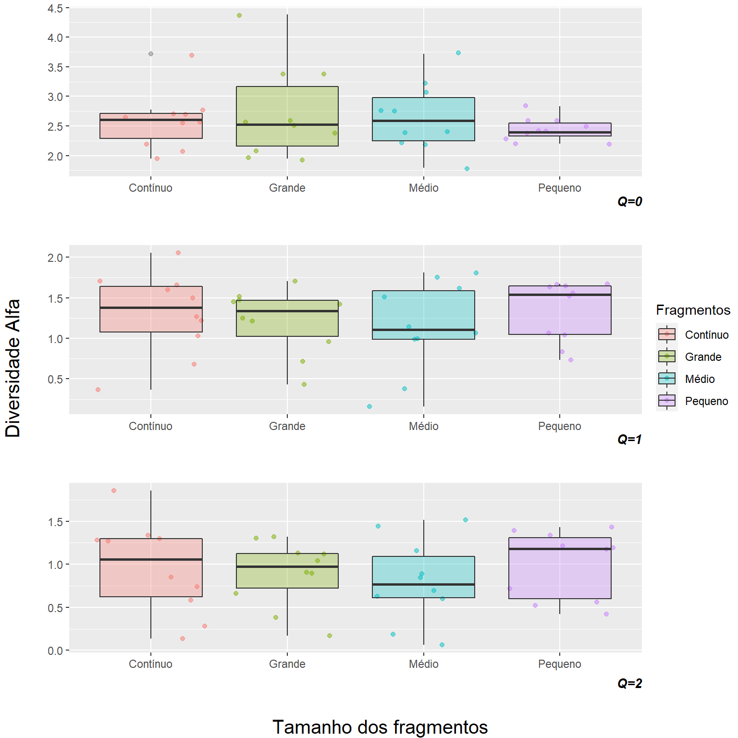

Fig. 3 – A diversidade alfa pelo ano e fragmentos, sem considerar apenas as variáveis de dispersão
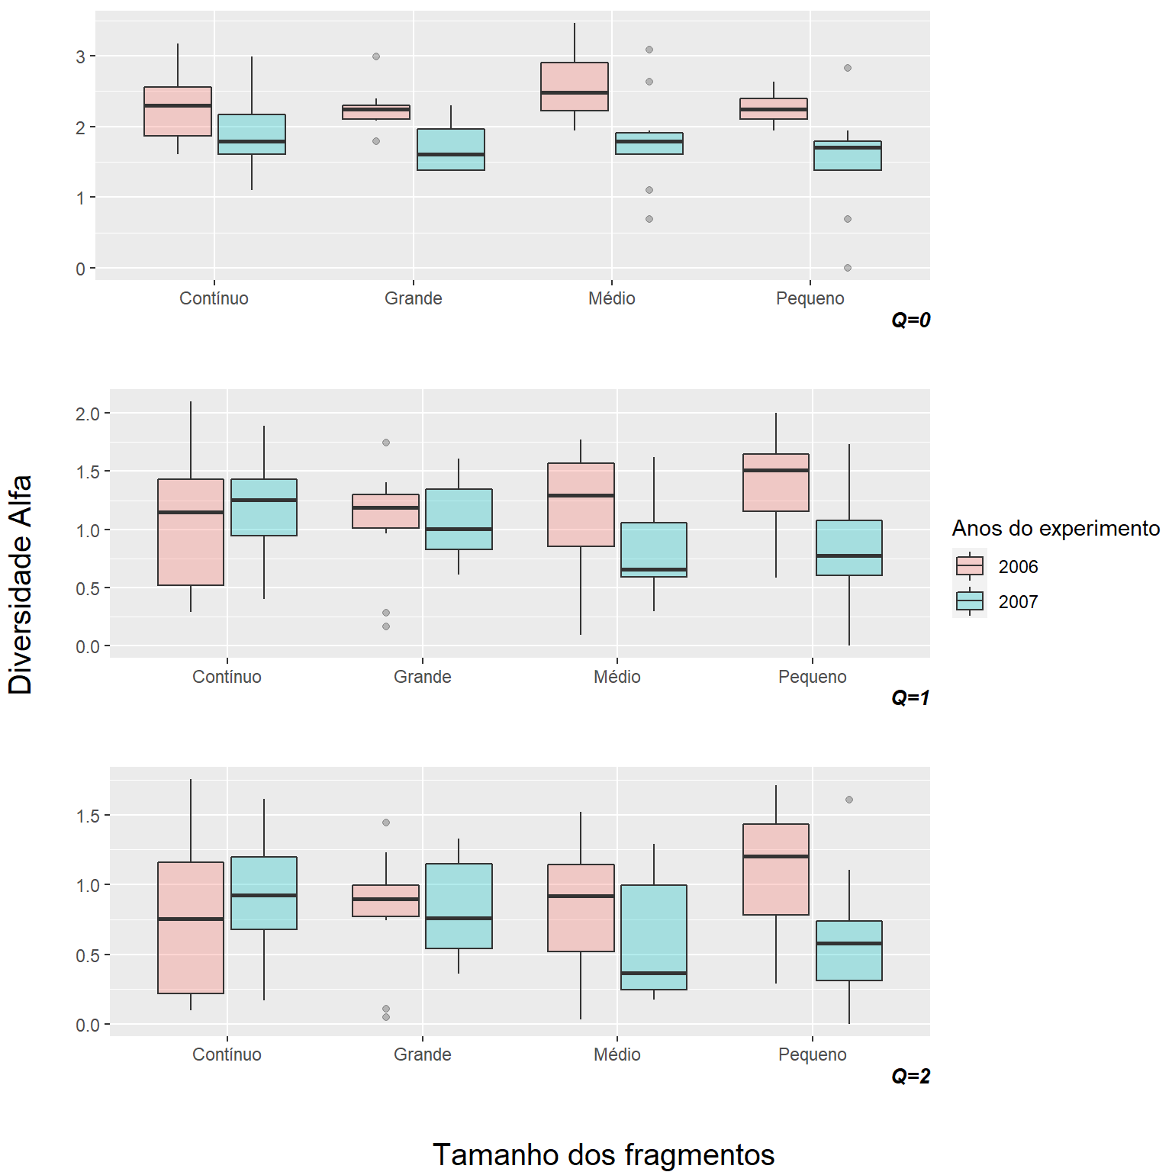

Fig. 4 – Curva de acumulação de espécies. Pode-se observar o acumulo mais rápido nos menores fragmentos
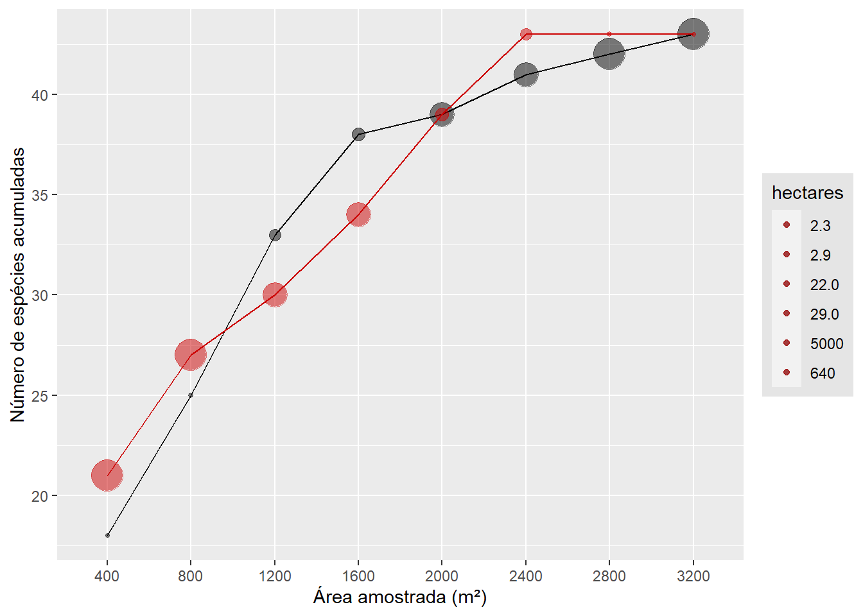

Fig. 5 – A diversidade por todas as variáveis de estudo. Aqui podemos ver a relação entre os perfis de diversidade e a origem, síndrome de dispersão, fragmentação e superprodução de sementes.
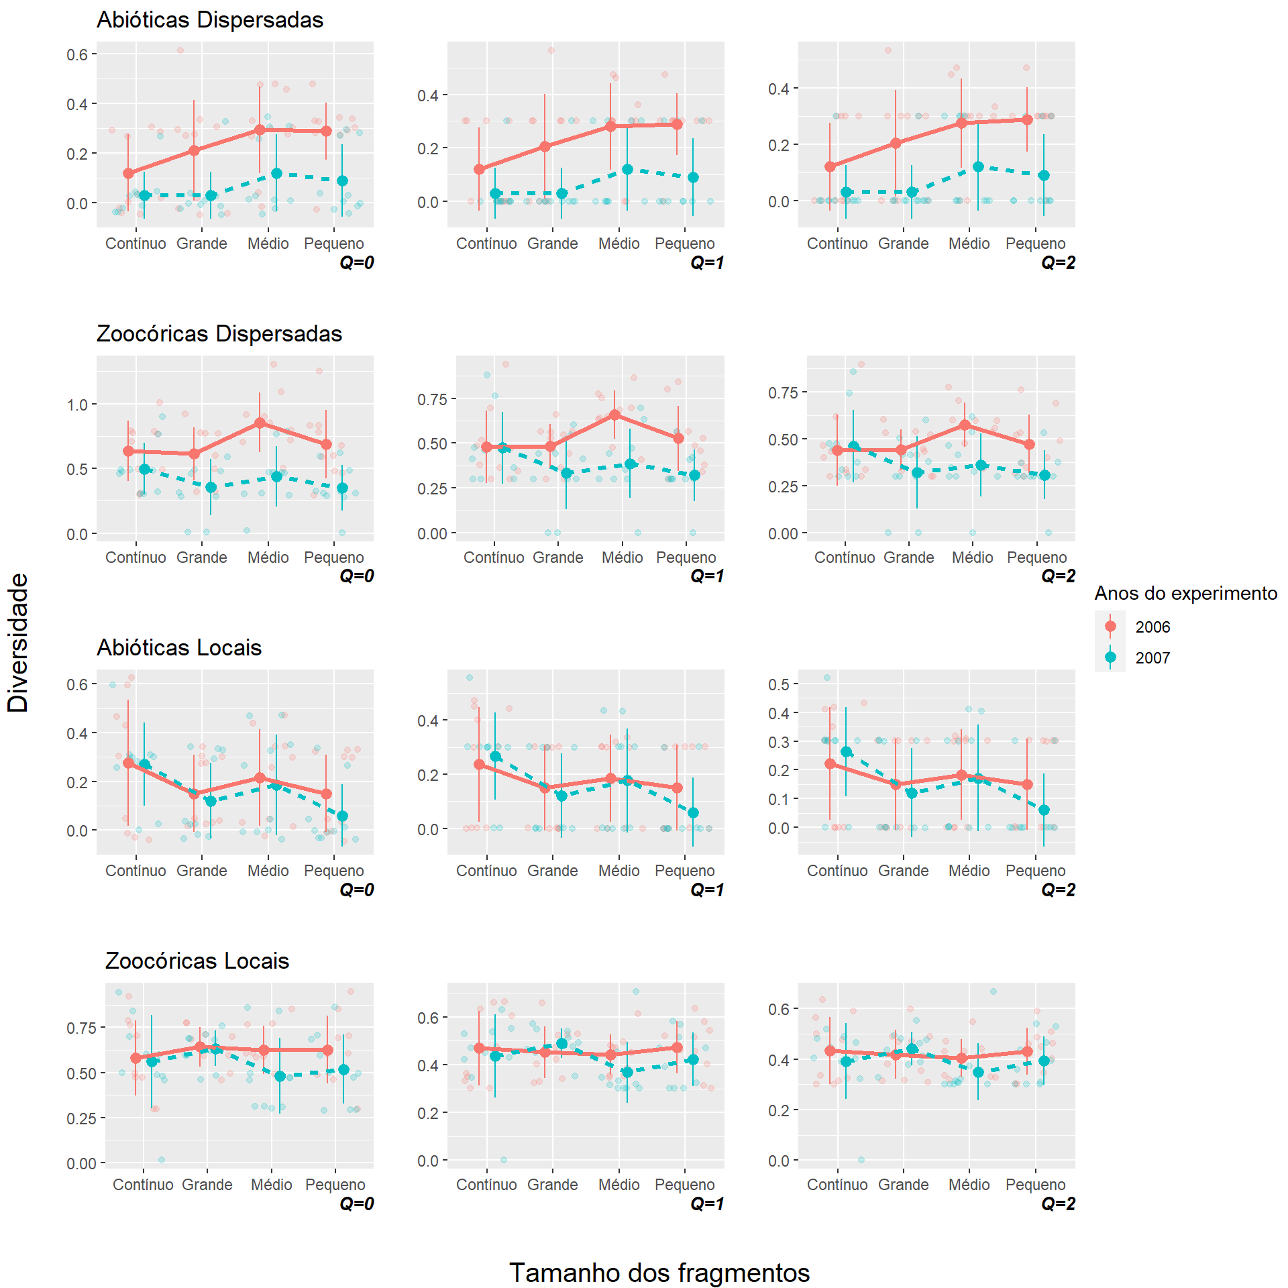

Material complementar
Fig. 1 – Método de agrupamento (NMDS) realizado com os fragmentos. Pode-se observar que não houve agrupamento entre os fragmentos.
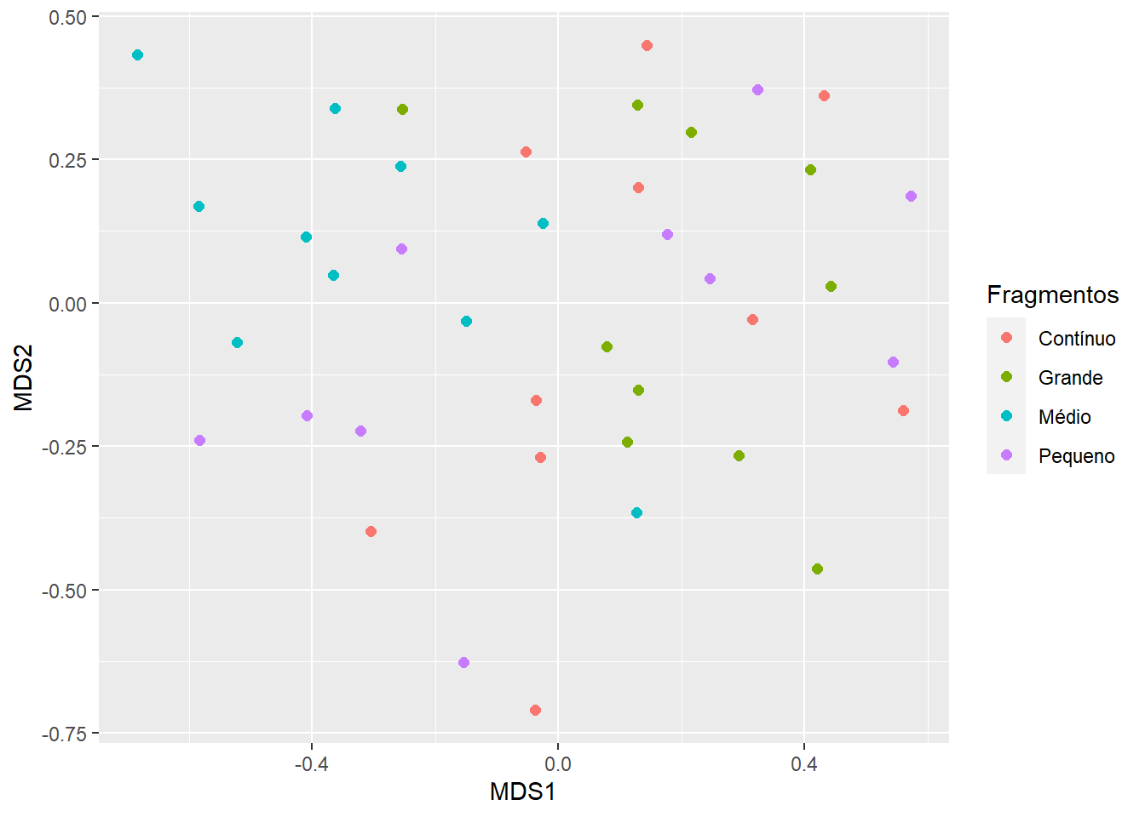

Fig. 2 – A influência da reprodução supraanual na curva de acumulação. Pode-se observar que o padrão de acumulo mais rápido em menores fragmentos se mantém.
